**Adroddiad Blynyddol Cydraddoldeb**

**2022-2023**

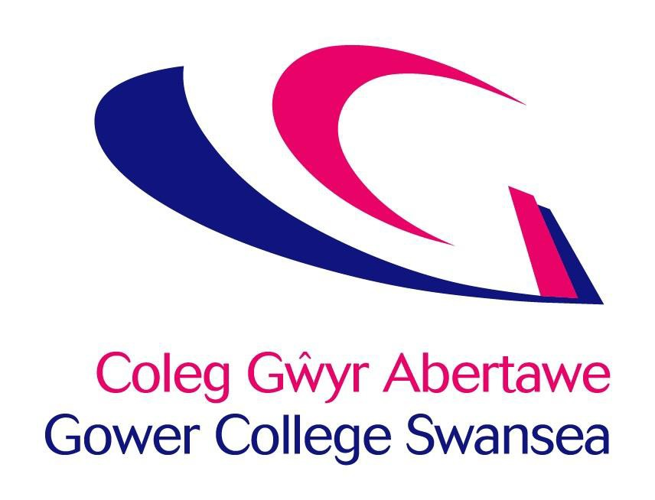

**

# Cynnwys

**Tudalen**

* Croeso 3
* Trosolwg 4
* Oedran 5-7
* Anabledd 8-9
* Ethnigrwydd 10-11
* Rhyw a Rhywedd 12-14
* Crefydd a Chredo 15-17
* Cyfeiriadedd Rhywiol 18-19
* Priodas a Phartneriaeth Sifil 20-21
* Beichiogrwydd a Mamolaeth 22
* Data Myfyrwyr 23
* Dathlu Amrywiaeth 24
* Atodiadau 1-3 25-29
* Manylion Cyswllt y Tîm Cydraddoldeb

# Croeso a Chyflwyniad

**Fel sefydliad Sector Cyhoeddus, mae’n ofynnol yn gyfreithiol i Goleg Gŵyr Abertawe gyhoeddi ein data monitro cydraddoldeb. Fodd bynnag, rydym wedi ymrwymo’n llwyr i adlewyrchu cydraddoldeb, amrywiaeth a chynhwysiant ar draws y sefydliad. Mae’r adroddiad hwn yn bennaf yn sicrhau ein bod yn cydymffurfio â Dyletswydd Cydraddoldeb y Sector Cyhoeddus, ond defnyddir cynnwys yr adroddiad hefyd i lywio blaenoriaethau’r Coleg ar gyfer cydraddoldeb, amrywiaeth a chynhwysiant.**

Rwy’n hynod falch o weithio mewn Coleg Addysg Bellach, sef Coleg Gŵyr Abertawe, oherwydd ein hymrwymiad cadarn i gynwysoldeb. Rydym yn ymdrechu i wasanaethu ein cymunedau amrywiol trwy gynnig cymorth unigol sydd wir yn gallu gwneud gwahaniaeth i fywydau pobl.

Gallwch weld y cynwysoldeb hwn yn ein corff myfyrwyr bob dydd a thrwy’r ystod eang o ddarpariaeth a gynigiwn. Er enghraifft, ar unrhyw ddiwrnod penodol, mae amrywiaeth eang o ddysgwyr yn dod i’n campysau, o ddisgyblion ysgol sy’n defnyddio ein gofod cymdeithasol ochr yn ochr â dysgwyr amser llawn sy’n ymdrechu i fynd i’r prifysgolion gorau, dysgwyr galwedigaethol sy’n meistroli’r grefft o’u dewis, dysgwyr addysg uwch sy’n astudio ar gyfer eu cymwysterau lefel uwch a phrentisiaid sy’n dod i’r Coleg ar gyfer eu hyfforddiant un diwrnod yr wythnos. Yn ogystal, mae gennym ddysgwyr Rhyngwladol sy’n manteisio ar ein darpariaeth, ochr yn ochr ag oedolion sy’n dilyn cyrsiau rhan-amser, tra bod dysgwyr sy’n astudio Saesneg fel ail iaith yn ymgysylltu â’n cleientiaid cyflogadwyedd rydym yn eu helpu i chwilio am waith.

Er bod rhai pethau cyffredin yn straeon llawer o’n dysgwyr, mae gwahaniaethau nodedig rhwng y gwahanol grwpiau, a rhwng yr unigolion sydd wir yn cyfoethogi ac yn bywiogi amgylchedd y Coleg. Mae’r gwahaniaethau hyn nid yn unig yn cyfrannu at fywiogrwydd ein Coleg ond maent hefyd yn tanlinellu ein hymrwymiad i amrywiaeth a dysgu gydol oes.

Mae’r Adroddiad Blynyddol hwn yn amlinellu ein taith barhaus tuag at fod y sefydliad amrywiol rydym i gyd angen ac eisiau iddo fod. Mae’n amlinellu’r heriau rydym yn eu hwynebu a’r strategaethau rydym yn eu defnyddio i ymateb i’r heriau hyn - rhai sy’n gweithio a rhai y mae angen eu mireinio ymhellach. Mae’n stori taith nad yw byth yn gorffen ond rydym yn gobeithio, trwy ddarllen yr adroddiad hwn a myfyrio arno, y byddwch yn ymuno â ni ar y daith.

**Kelly Fountain**

**Pennaeth**

# Trosolwg o’r Coleg

**Ar hyn o bryd, mae’r Coleg yn cyflogi 1,059 o aelodau staff:**

|  |  |
| --- | --- |
| **Oedran Cyfartalog** | |
| Benywod | 47 |
| Gwrywod | 48 |
| **Pawb** | 47 |

|  |  |  |
| --- | --- | --- |
| **Anabledd** | | |
| Dim anabledd | 53.6% | 568 |
| Ag anabledd | 6.1% | 70 |
| Heb ateb | 39.8% | 421 |

|  |  |  |
| --- | --- | --- |
| **Ethnigrwydd** | | |
| BAME | 4.6% | 49 |
| Gwyn | 92.1% | 975 |
| Gwell ganddynt beidio â dweud | 0.9% | 10 |
| Heb ateb | 2.4% | 25 |

|  |  |  |
| --- | --- | --- |
| **Rhyw/Rhywedd** | | |
| Gwrywod | 38% | 402 |
| Benywod | 61.9% | 656 |
| Person traws | 0.1% | 1 |

|  |  |  |
| --- | --- | --- |
| **Crefydd a Chredo** | | |
| Agnostig | 4.3% | 46 |
| Anffyddiwr | 5.8% | 61 |
| Bwdhydd | 0.2% | 2 |
| Cristion | 29% | 307 |
| Hindŵ | 0.1% | 1 |
| Dyneiddiwr | 0.4% | 4 |
| Mwslim | 1% | 11 |
| Dim | 4.1% | 43 |
| Arall | 6.8% | 72 |
| Gwell ganddynt beidio â dweud | 7.7% | 82 |
| Gwrthodwyd | 40.6% | 430 |

|  |  |  |
| --- | --- | --- |
| **Cyfeiriadedd Rhywiol** | | |
| Heterorywiol | 53.8% | 570 |
| Deurywiol | 0.8% | 8 |
| Dyn Hoyw | 0.5% | 5 |
| Lesbiad | 1% | 11 |
| Gwell ganddynt beidio â dweud | 4.3% | 46 |
| Heb ateb | 39.6% | 419 |
| Cyfanswm LHDTC+ |  | 2.3% |

|  |  |  |
| --- | --- | --- |
| **Priodas a Phartneriaeth Sifil** | | |
| Partneriaeth Sifil | 0.9% | 10 |
| Cyd-fyw | 12.5% | 132 |
| Wedi ysgaru | 6.5% | 69 |
| Priod | 53.5% | 567 |
| Wedi gwahanu | 1.5% | 16 |
| Sengl | 21.5% | 228 |
| Gweddw | 0.8% | 6 |
| Heb ateb | 2.9% | 31 |

# Oedran

**Tabl 1.1 Cyfansoddiad Staff**

|  |  |  |
| --- | --- | --- |
| **Grŵp oedran** | **Canran y staff** | **Nifer y staff** |
| 16-24 | 4.5% | 48 |
| 25-34 | 11.2% | 119 |
| 35-44 | 21.6% | 229 |
| 45-54 | 31% | 328 |
| 55-60 | 15.5% | 164 |
| 61-64 | 8.4% | 89 |
| 65+ | 7.7% | 82 |

|  |  |
| --- | --- |
| Rhywedd | **Oedran cyfartalog** |
| Benywod | 47 |
| Gwrywod | 48 |
| **Pawb** | 47 |

**Tabl 1.2 Oedran Cyfartalog**

**Tabl 1.3 Ymadawyr Staff yn ôl Grŵp Oedran**

|  |  |  |
| --- | --- | --- |
| **Grŵp oedran** | **Canran yr ymadawyr staff** | **Nifer yr ymadawyr staff** |
| 16-24 | 13.5% | 24 |
| 25-34 | 24.2% | 43 |
| 35-44 | 23.6% | 42 |
| 45-55 | 16.3% | 29 |
| 55-60 | 9.6% | 17 |
| 61-65 | 7.3% | 13 |
| 65+ | 5.6% | 10 |
| **Cyfanswm yr ymadawyr** |  | **178** |

**Tabl 1.4 Ceisiadau a Gafwyd yn ôl Grŵp Oedran**

|  |  |  |
| --- | --- | --- |
| **Grŵp oedran** | **Canran y ceisiadau** | **Nifer yr ymgeiswyr** |
| 16-18 | 0.3% | 7 |
| 19-24 | 9.6% | 203 |
| 25-29 | 13.8% | 293 |
| 30-39 | 25.1% | 533 |
| 40-54 | 31.6% | 671 |
| 55-65 | 10.2% | 217 |
| Iau nag 16 | 1.3% | 27 |
| Heb ateb | 7.1% | 151 |
| 65+ | 0.9% | 19 |

**Tabl 1.5 Cyfradd Trosi Ymgeiswyr yn ôl Grŵp Oedran**

|  |  |  |
| --- | --- | --- |
| **Grŵp oedran** | **Canran yr ymgeiswyr a benodwyd** | **Nifer yr ymgeiswyr a benodwyd** |
| 16-18 | 42.9% | 3 |
| 19-24 | 13.8% | 28 |
| 25-29 | 7.8% | 23 |
| 30-39 | 10.9% | 58 |
| 40-54 | 9.4% | 63 |
| 55-65 | 15.2% | 33 |
| Heb ateb | 5.3% | 8 |
| 65+ | 15.8% | 3 |

# Cyfansoddiad Ystod Oedran Staff

* Mae oedran cyfartalog staff wedi aros yr un fath yn 47
* Mae 84% o staff yn hŷn na 35

# Recriwtio

**Nifer y swyddi y recriwtiwyd iddynt: 222**

O’r ymgeiswyr a ddatgelodd eu hoedran:

* Roedd 23% o dan 30 oed
* Roedd 31% rhwng 40 a 54 oed
* Roedd 11% yn 55+ oed
* Y rhai dan 25 oed oedd y mwyaf llwyddiannus yn eu ceisiadau.

## **Ymadawyr**

* Mae'r nifer fwyaf o staff sy’n gadael wedi aros yr un peth â’r blynyddoedd blaenorol – sef y rhai yn yr ystod oedran 25-34, ar gyfartaledd mae mwy o staff iau yn gadael na staff hŷn.

## **Cwynion a Disgyblu**

* Yn ystod cyfnod yr adroddiad, roedd 16 achos cwyno a disgyblu, ac roedd un yn ymwneud â gwahaniaethu ar sail oedran.

# Anabledd

**Tabl 2.1 Cyfansoddiad Staff**

|  |  |  |
| --- | --- | --- |
| **Statws anabledd** | **Canran y staff** | **Nifer y staff** |
| Dim anabledd | 53.6% | 568 |
| Ag anabledd | 6.1% | 70 |
| Heb ateb | 39.8% | 421 |

**Tabl 2.2 Staff Ymadawyr yn ôl Statws Anabledd**

|  |  |  |
| --- | --- | --- |
| **Statws anabledd** | **Canran y staff** | **Nifer y staff** |
| Dim anabledd | 45.2% | 77 |
| Ag anabledd | 4% | 7 |
| Heb ateb | 52.8% | 94 |
| **Cyfanswm yr ymadawyr** |  | **178** |

**Tabl 2.3 Ceisiadau a Gafwyd yn ôl Statws Anabledd**

|  |  |  |
| --- | --- | --- |
| **Statws anabledd** | **Canran y staff** | **Nifer y staff** |
| Dim anabledd | 96% | 2029 |
| Ag anabledd | 4% | 92 |

**Tabl 2.4 Cyfradd Trosi Ceisiadau yn ôl Statws Anabledd**

|  |  |  |
| --- | --- | --- |
| **Statws anabledd** | **Canran yr ymgeiswyr wedi’u trosi** | **Nifer yr ymgeiswyr wedi’u trosi** |
| Dim anabledd | 11% | 216 |
| Ag anabledd | 7% | 6 |

**Cyfansoddiad Staff**

* Mae cyfanswm staff y Coleg sydd wedi datgan anabledd wedi cynyddu i 6.1% ers y llynedd, sef cynnydd o 0.3%.
* Mae cyflwr iechyd meddwl/emosiynol gan 11% o’r staff sy’n datgelu anabledd.
* Mae cyflwr iechyd corfforol gan 22% o staff sy’n datgelu anabledd.

# Recriwtio

* Datgelodd 4% o ymgeiswyr fod ganddynt anabledd.
* Roedd cyfradd trosi uwch o ymgeiswyr ag anabledd na heb anabledd.

# Ymadawyr

* Roedd saith aelod o staff ag anabledd wedi gadael y sefydliad

# Cwynion a Disgyblu

* Yn ystod cyfnod yr adroddiad roedd 16 achos cwyno a disgyblu, nid oedd yr un ohonynt yn ymwneud â gwahaniaethu ar sail anabledd.

# Ethnigrwydd

**Tabl 3.1 Cyfansoddiad Staff**

|  |  |  |
| --- | --- | --- |
| **Ethnigrwydd** | **Canran y staff** | **Nifer y staff** |
| BAME | 4.6% | 49 |
| Gwyn | 92.1% | 975 |
| Heb ateb | 2.4% | 25 |
| Gwell ganddynt beidio â dweud | 0.9% | 10 |

**Tabl 3.2 Ymadawyr yn ôl Ethnigrwydd**

|  |  |  |
| --- | --- | --- |
| **Ethnigrwydd** | **Canran y staff** | **Nifer y staff** |
| BAME | 5% | 9 |
| Gwyn | 89% | 158 |
| Heb ateb | 5% | 9 |
| Ansicr/Anhysbys | 1% | 2 |
| **Cyfanswm yr ymadawyr** |  | **178** |

**Tabl 3.3 Ceisiadau a Gafwyd yn ôl Ethnigrwydd**

|  |  |  |
| --- | --- | --- |
| **Ethnigrwydd** | **Canran yr ymgeiswyr** | **Nifer yr ymgeiswyr** |
| BAME | 18% | 387 |
| Gwyn | 73% | 1551 |
| Arall | 1% | 27 |
| Heb ateb | 5% | 116 |
| Gwell ganddynt beidio â dweud | 2% | 40 |

**Tabl 3.4 Cyfradd Trosi Ymgeiswyr yn ôl Ethnigrwydd**

|  |  |  |
| --- | --- | --- |
| **Ethnigrwydd** | **Canran yr ymgeiswyr wedi’u trosi** | **Nifer yr ymgeiswyr wedi’u trosi** |
| BAME | 2.8% | 11 |
| Gwyn | 13.2% | 204 |
| Arall | 3.7% | 1 |
| Heb ateb | 3.4% | 4 |
| Gwell ganddynt beidio â dweud | 5.0% | 2 |

**Cyfansoddiad Staff**

* Mae nifer y staff sy’n nodi eu bod yn Ddu, Asiaidd a Lleiafrifoedd Ethnig (BAME) wedi cynyddu 0.4%.
* Mae hyn yn gynnydd o bum aelod o staff â chefndir BAME.
* Poblogaeth BAME Bae Abertawe yw 8.2% (Cyfrifiad 2021).

**Recriwtio**

* Mae 18% o’n hymgeiswyr a ddatgelodd eu hethnigrwydd yn dod o gefndir BAME. O’r rhai a ymgeisiodd, daeth 10% i gyfweliadau o’r rhestr fer.
* Cafwyd nifer o geisiadau o dramor ac nid oedd ganddynt yr hawl i aros.
* Penodwyd 11 ymgeisydd o gefndir BAME.

**Ymadawyr**

* Roedd 6% o’r staff a adawodd o gefndir BAME.

**Cwynion a Disgyblu**

* Yn ystod cyfnod yr adroddiad roedd 16 achos cwyno a disgyblu, ac roedd un ohonynt yn ymwneud â gwahaniaethu ar sail hil ac ethnigrwydd.

# Rhyw a Rhywedd

**Tabl 4.1 Cyfansoddiad Staff**

|  |  |  |
| --- | --- | --- |
| **Rhywedd** | **Canran y staff** | **Nifer y staff** |
| Gwrywod | 38% | 402 |
| Benywod | 61.9% | 656 |
| Person traws | 0.1% | 1 |
| **Pawb** |  | 1059 |

**Tabl 4.2 Ymadawyr yn ôl Rhywedd**

|  |  |  |
| --- | --- | --- |
| **Rhywedd** | **Canran y staff** | **Nifer y staff** |
| Gwrywod | 41% | 73 |
| Benywod | 59% | 105 |
| **Cyfanswm yr ymadawyr** |  | **178** |

**Tabl 4.3 Ceisiadau a Gafwyd yn ôl Rhywedd**

|  |  |  |
| --- | --- | --- |
| **Rhywedd** | **Canran yr ymgeiswyr** | **Nifer yr ymgeiswyr** |
| Gwrywod | 36.1% | 765 |
| Benywod | 57.6% | 1222 |
| Traws | 0.1% | 2 |
| Heb ateb | 5.1% | 109 |
| Gwell ganddynt beidio â dweud | 1.1% | 23 |

**Tabl 4.4 Cyfradd Trosi Ymgeiswyr yn ôl Rhywedd**

|  |  |  |
| --- | --- | --- |
| **Rhywedd** | **Canran yr ymgeiswyr wedi’u trosi** | **Nifer yr ymgeiswyr wedi’u trosi** |
| Gwrywod | 10.5% | 80 |
| Benywod | 11.1% | 136 |
| Heb ateb | 3.7% | 4 |
| Gwell ganddynt beidio â dweud | 8.7% | 2 |

**Tabl 4.5 Bwlch Cyflog Rhwng y Rhywiau**

|  |  |
| --- | --- |
| **Cyfartaledd** | **Canran** |
| Cymedr | 7.65% |
| Canolrif | 12.8% |

|  |  |  |  |  |
| --- | --- | --- | --- | --- |
| **Rhywedd** | **Contract** | | **Contract** | |
|  | Amser Llawn | | Rhan-amser /Yn Ystod y Tymor | |
| Gwrywod | 24% | 255 | 14% | 147 |
| Benywod | 26% | 271 | 36% | 385 |
| Person traws | - | - | 0.1% | 1 |
| **Pawb** | 48% | 526 | 51% | 533 |

**Tabl 4.6 Dadansoddiad Staff yn ôl Rhywedd a Math o Gontract**

**Tabl 4.7 Dadansoddiad Staff yn ôl Rhywedd a Statws Contract**

|  |  |  |  |  |
| --- | --- | --- | --- | --- |
| **Rhywedd** | **Parhaol** | | **Dros Dro** | |
| Gwrywod | 29% | 306 | 9% | 96 |
| Benywod | 44% | 466 | 18% | 190 |
| Person traws | 0.1% | 1 | - | - |
| **Pawb** | 73% | 773 | 27% | 286 |

## **Cyfansoddiad Staff**

* Mae’r rhaniad rhwng rhywiau staff wedi aros yn gyson, rydym yn parhau i gyflogi un person sydd wedi datgelu ei statws traws.
* Mae 59% o’r staff darlithio yn fenywod yn unol â’r rhaniad gweithlu cyffredinol.
* Mae 58% o dîm rheoli’r Coleg yn fenywod, sy’n adlewyrchu’r rhaniad gweithlu.
* Mae 63% o staff cymorth busnes yn fenywod.

## **Recriwtio**

* Daeth 57.6% o geisiadau gan fenywod o gymharu â 36.1% gan wrywod
* Mae’r gyfradd lwyddo i fenywod ychydig yn uwch na’r gyfradd i ddynion (11.1% a 10.5% yn y drefn honno).
* Dim ond dau gais a dderbyniwyd gan unigolion sy’n nodi nad ydynt yn wrywod nac yn fenywod.

## **Ymadawyr**

* Canran yr ymadawyr sydd wedi’i rhannu ar draws y rhyweddau yw 41% i wrywod a 59% i fenywod – mae hyn yn debyg i’n rhaniad gweithlu.

## **Cwynion a Disgyblu**

* Yn ystod cyfnod yr adroddiad roedd 16 achos cwyno a disgyblu, roedd un o’r rhain yn ymwneud ag aflonyddu rhywiol.

## **Math o Gontract**

* Mae canran uwch o fenywod ar gontractau parhaol (44%) o gymharu â dynion (29%).
* Mae nifer y dynion ar gontractau rhan-amser wedi cynyddu i 14%, ond mae’n parhau i fod yn llai na hanner nifer y benywod.

## **Bwlch Cyflog Rhwng y Rhywiau\***

* Mae’r bwlch cymedrig rhwng y rhywiau yn 7.65% a’r canolrif yw 12.8% ac mae’r ddau ffigur hyn wedi ehangu ers blynyddoedd blaenorol.
* Mae hyn yn cael ei llywio gan gynnydd yn nifer y benywod sy’n cael eu hurio yn y chwartel sy’n ennill leiaf, a gostyngiad yn nifer y gwrywod yn y chwartel hwn.

# Crefydd a Chredo

**Tabl 5.1 Cyfansoddiad Staff**

|  |  |  |
| --- | --- | --- |
| **Crefydd** | **Canran y staff** | **Nifer y staff** |
| Agnostig | 4.3% | 46 |
| Anffydiwr | 5.8% | 61 |
| Bwdhydd | 0.2% | 2 |
| Cristion | 29% | 307 |
| Hindŵ | 0.1 | 1 |
| Dyneiddiwr | 0.4% | 4 |
| Mwslim | 1% | 11 |
| Dim | 4.1% | 43 |
| Arall | 6.8% | 72 |
| Gwrthodwyd | 48.3% | 512 |
| **Cyfanswm** |  | **1059** |

**Tabl 5.2 Ymadawyr yn ôl Crefydd a Chredo**

|  |  |  |
| --- | --- | --- |
| **Ymadawyr yn ôl Crefydd** | **Canran y staff** | **Nifer y staff** |
| Agnostig | 6% | 10 |
| Anffydiwr | 4% | 8 |
| Cristion | 19% | 33 |
| Gwrthodwyd | 7% | 13 |
| Dim | 3% | 5 |
| Arall | 7% | 12 |
| Heb ateb | 54% | 97 |
| **Cyfanswm** |  | **178** |

**Tabl 5.3 Ceisiadau a Gafwyd yn ôl Crefydd a Chredo**

|  |  |  |
| --- | --- | --- |
| **Crefydd** | **Canran yr ymgeiswyr** | **Nifer yr ymgeiswyr** |
| Bwdhydd | 1.4% | 29 |
| Cristion | 33.9% | 720 |
| Hindŵ | 2.5% | 53 |
| Iddewig | 0.3% | 6 |
| Mwslim | 6.0% | 127 |
| Dim | 41.9% | 888 |
| Arall | 1% | 42 |
| Heb ateb | 5.3% | 112 |
| Gwell ganddynt beidio â dweud | 6.5% | 138 |
| Sikh | 0.3% | 6 |
| **Cyfanswm** |  | **2121** |

**Tabl 5.4 Cyfradd Trosi Ymgeiswyr yn ôl Crefydd**

|  |  |  |
| --- | --- | --- |
| **Crefydd** | **Canran yr ymgeiswyr wedi’u trosi** | **Nifer yr ymgeiswyr wedi’u trosi** |
| Bwdhydd | 6.9% | 2 |
| Cristion | 11.1% | 80 |
| Hindŵ | 3.8% | 2 |
| Mwslim | 2.4% | 3 |
| Dim | 13.2% | 117 |
| Arall | 3.6% | 1 |
| Heb ateb | 2.4% | 4 |
| Gwell ganddynt beidio â dweud | 9.4% | 13 |
| **Cyfanswm** |  | **222** |

## **Cyfansoddiad Staff**

* Mae ystod eang o gredoau a diffyg cred yn cael eu cynrychioli yn ein proffil staff.
* Mae’n well gan dros 48% o unigolion sy’n gweithio yn y Coleg beidio â datgelu eu crefydd a’u cred, sef gostyngiad o 1% ers y llynedd.
* Mae’r rhan fwyaf o’n staff yn nodi eu bod yn Gristnogion.

**Tabl 5.5 Demograffig Grwpiau Ffydd yn Abertawe**

|  |  |
| --- | --- |
| **Crefydd** | **Poblogaeth Abertawe %** |
| Dim Cred | 47.3% |
| Cristion | 41.3% |
| Bwdhydd | 0.4% |
| Hindŵ | 0.4% |
| Iddewig | 0.1% |
| Mwslim | 3.2% |
| Sikh | 0.1% |
| Crefydd Arall | 0.5% |
| Heb ateb | 6.7% |

***\*Cyfrifiad 2021***

## **Recriwtio**

* Roedd y gyfran fwyaf o geisiadau a gafwyd wedi dod o’r rhai sydd heb

grefydd (42%), ac yna Gristnogion (33%).

* Dewisodd 12% o ymgeiswyr beidio â datgelu’r wybodaeth hon.
* Mae’r ganran fwyaf o’r rhai a benodwyd yn bobl heb grefydd sef 13%, ac yna Grisnogion sef 12%.
* Mae nifer y bobl sy’n gwneud cais o’r ffydd Fwslimaidd wedi cynyddu 33%

gan gynyddu o 95 ymgeisydd i 127.

## **Cwynion a Disgyblu**

* Yn ystod cyfnod yr adroddiad roedd 16 achos cwyno a disgyblu, roedd un ohonynt yn ymwneud â gwahaniaethu ar sail cred grefyddol.

# Cyfeiriadedd Rhywiol

**Tabl 6.1 Cyfansoddiad Staff**

|  |  |  |
| --- | --- | --- |
| **Cyfeiriadedd Rhywiol** | **Canran y staff** | **Nifer y staff** |
| Heterorywiol | 53.8% | 570 |
| Deurywiol | 0.7% | 8 |
| Dyn hoyw | 0.5% | 5 |
| Lesbiad | 1% | 11 |
| Gwell ganddynt beidio â dweud | 4.3% | 46 |
| Heb ateb | 39.6% | 419 |
| **Cyfanswm LHDTC+** |  | **2.3%** |

**Tabl 6.2 Ymadawyr yn ôl Cyfeiriadedd Rhywiol**

|  |  |  |
| --- | --- | --- |
| **Cyfeiriadedd Rhywiol** | **Canran y staff** | **Nifer y staff** |
| Heterorywiol | 40% | 71 |
| Deurywiol | 3% | 5 |
| Lesbiad | 1% | 1 |
| Gwell ganddynt beidio â dweud | 3% | 7 |
| Heb ateb | 54% | 94 |
| **Cyfanswm yr ymadawyr** |  | **178** |

**Tabl 6.3 Ceisiadau a Gafwyd yn ôl Cyfeiriadedd Rhywiol**

|  |  |  |
| --- | --- | --- |
| **Cyfeiriadedd Rhywiol** | **Canran yr ymgeiswyr** | **Nifer yr ymgeiswyr** |
| Deurywiol | 4.1% | 87 |
| Dyn hoyw | 1.5% | 31 |
| Lesbiad | 0.9% | 19 |
| Heterorywiol | 82.2% | 1743 |
| Heb ateb | 5.5% | 116 |
| Gwell ganddynt beidio â dweud | 5.9% | 125 |
| **Cyfanswm LHDTC+** | **6.5%** | **137** |

**Tabl 6.4 Cyfradd Trosi Ymgeiswyr yn ôl Cyfeiriadedd Rhywiol**

|  |  |  |
| --- | --- | --- |
| **Cyfeiriadedd Rhywiol** | **Canran yr ymgeiswyr wedi’u trosi** | **Nifer yr ymgeiswyr wedi’u trosi** |
| Deurywiol | 8.0% | 7 |
| Dyn hoyw | 9.7% | 3 |
| Benyw hoyw/Lesbiad | 5.3% | 1 |
| Heterorywiol | 11.5% | 200 |
| Heb ateb | 3.4% | 4 |
| Gwell ganddynt beidio â dweud | 5.6% | 7 |
| **Cyfanswm LHDTC+** | **8.0%** | **11** |

# Cyfansoddiad Staff

* Mae 2.3% o’n staff yn nodi eu bod yn LHDTC+ sydd ychydig o dan y demograffig LHDTC+ presennol yn Abertawe sef 3.3% (Cyfrifiad 2021).
* Dewisodd 44% o’n staff beidio â datgelu’r wybodaeth hon, sydd yr un ffigur â’r llynedd.

# Recriwtio

* Roedd 6.5% o’r holl ymgeiswyr wedi dod o’r gymuned LHDTC+ o gymharu â 4.4% y llynedd.
* Rydym wedi penodi 11 ymgeisydd sy’n nodi eu bod yn LHDTC+ eleni o
* gymharu â 10 y llynedd.

# Ymadawyr

* Roedd 4% o’r aelodau staff a adawodd yn nodi eu bod yn LHDTC.

# Cwynion a Disgyblu

* Yn ystod cyfnod yr adroddiad roedd 16 achos cwyno a disgyblu, nid oedd yr un ohonynt yn ymwneud â gwahaniaethu ar sail cyfeiriadedd rhywiol.

# Priodas a Phartneriaeth Sifil

|  |  |  |
| --- | --- | --- |
| **Cyfansoddiad Staff** | | |
| Partneriaeth sifil | 0.9% | 10 |
| Cyd-fyw | 12.5% | 132 |
| Wedi ysgaru | 6.5% | 69 |
| Priod | 53.5% | 567 |
| Wedi gwahanu | 1.5% | 16 |
| Sengl | 21.5% | 228 |
| Gweddw | 0.8% | 6 |
| Heb ateb | 2.9% | 31 |

|  |  |  |
| --- | --- | --- |
| **Cyfradd Trosi Ymgeiswyr yn ôl Priodas a Phartneriaeth Sifil** | | |
| Partneriaeth sifil | 1% | 3 |
| Cyd-fyw | 13% | 29 |
| Wedi ysgaru | 11% | 10 |
| Priod | 12% | 96 |
| Wedi gwahanu | 15% | 8 |
| Sengl | 12% | 66 |
| Gweddw | 10% | 1 |
| Heb ateb | 2% | 7 |
| Arall | 6% | 1 |
| Gwell ganddynt beidio â dweud | 4% | 1 |

|  |  |  |
| --- | --- | --- |
| **Ymadawyr** | | |
| Partneriaeth sifil | 1% | 1 |
| Cyd-fyw | 12% | 22 |
| Wedi ysgaru | 3% | 6 |
| Priod | 43% | 76 |
| Wedi gwahanu | 2% | 3 |
| Sengl | 37% | 66 |
| Gweddw | 1% | 2 |
| Heb ateb | 1% | 2 |
| **Cyfanswm** |  | **178** |

|  |  |  |
| --- | --- | --- |
| **Ceisiadau a Gafwyd** | | |
| Partneriaeth sifil | 1.1% | 24 |
| Cyd-fyw | 10.6% | 224 |
| Wedi ysgaru | 4.3% | 91 |
| Priod | 37.4% | 794 |
| Wedi gwahanu | 2.5% | 53 |
| Sengl | 25.6% | 543 |
| Gweddw | 0.5% | 10 |
| Heb ateb | 16.1% | 341 |
| Arall | 0.8% | 17 |
| Gwell ganddynt beidio â dweud | 1.1% | 24 |

**Cyfansoddiad Staff**

* Mae mwyafrif llethol ein staff yn briod (54%) wedi’i ddilyn gan sengl (22%).
* Mae 10 aelod o staff wedi datgan eu bod mewn partneriaeth sifil.

**Cwynion a Disgyblu**

* Yn ystod cyfnod yr adroddiad roedd 16 achos cwyno a disgyblu, nid oedd yr un ohonynt yn ymwneud â gwahaniaethu ar sail priodas na phartneriaeth sifil.

# Beichiogrwydd a Mamolaeth

**Roedd 23 o aelodau staff wedi cymryd absenoldeb mamolaeth neu absenoldeb rhiant a rennir.**

**Cwynion a Disgyblu**

* Yn ystod cyfnod yr adroddiad roedd 16 achos cwyno a disgyblu, nid oedd yr

un ohonynt yn ymwneud â gwahaniaethu ar sail beichiogrwydd na

mamolaeth.

# Trosolwg o Ddata Myfyrwyr

|  |  |  |
| --- | --- | --- |
| **Niferoedd Myfyrwyr** | | |
| Amser Llawn | 33.5% | 4756 |
| Rhan-amser | 66.5% | 9461 |
| **Cyfanswm** |  | **14217** |

|  |  |  |
| --- | --- | --- |
| **Rhywedd** | | |
| Gwrywod | 48.6% | 6912 |
| Benywod | 50.7% | 7209 |
| Arall | 0.7% | 96 |
| **Cyfanswm** |  | **14217** |

|  |  |  |
| --- | --- | --- |
| **Oedran** | | |
| Dan 16 | 1.8% | 215 |
| 16-19 | 32.5% | 4513 |
| 20-29 | 21.9% | 2961 |
| 30-29 | 18.6% | 2595 |
| 40-49 | 13.4% | 2078 |
| 50-59 | 8.8% | 1363 |
| 60-69 | 2.5% | 417 |
| 70-79 | 0.4% | 66 |
| 80+ | 0.1% | 9 |
| **Cyfanswm** |  | **14217** |

|  |  |  |
| --- | --- | --- |
| **Anabledd** | | |
| Anabl | 12.8% | 1825 |
| Dim anabledd hysbys | 86.6% | 12306 |
| Anhysbys | 0.6% | 86 |
| **Cyfanswm** |  | **14217** |

|  |  |  |
| --- | --- | --- |
| Ethnigrwydd | | |
| Unrhyw Gefndir Gwyn Arall | 4.1% | 578 |
| Arabaidd | 1.2% | 173 |
| Asiaidd – Bangladeshaidd | 1.0% | 144 |
| Asiaidd – Indiaidd | 0.5% | 65 |
| Asiaidd – Pacistanaidd | 0.4% | 63 |
| Du – Affricanaidd | 1.7% | 241 |
| Du – Caribïaidd | 0.1% | 20 |
| Tsieineaidd | 0.7% | 93 |
| Sipsi neu Deithiwr Gwyddelig | 0.1% | 8 |
| Gwrthodwyd Gwybodaeth | 0.9% | 127 |
| Cymysg – Gwyn ac Affricanaidd | 0.7% | 100 |
| Cymysg – Gwyn a Du Affricanaidd | 0.3% | 38 |
| Cymysg – Gwyn a Du Caribïaidd | 0.2% | 35 |
| Anhysbys | 1.1% | 151 |
| Cefndir Asiaidd Arall | 0.3% | 39 |
| Cefndir Du Arall | 0.1% | 15 |
| Cefndir Ethnig Arall | 3.0% | 425 |
| Cefndir Cymysg Arall | 0.4% | 62 |
| O Gymru/Lloegr/Yr Alban/Gogledd Iwerddon | 83.3% | 11840 |

# Dathlu Amrywiaeth

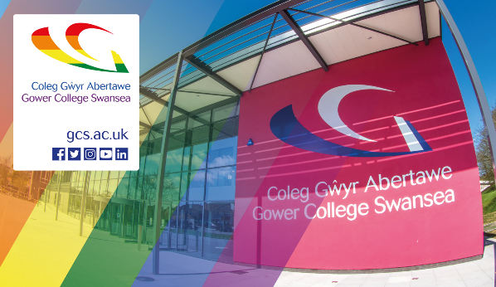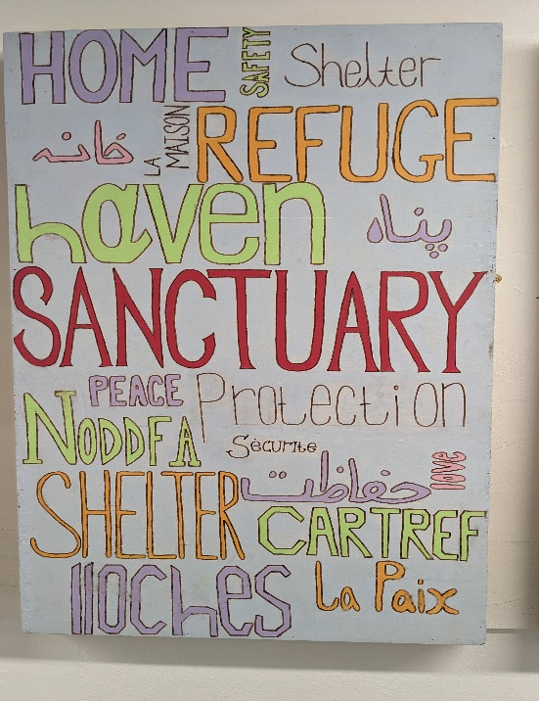

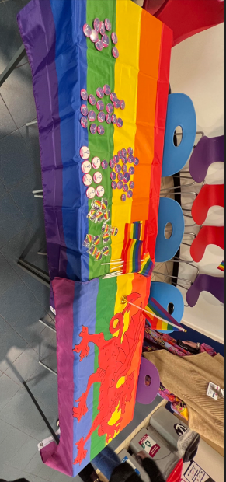

* Enillwyr Gwobr Efydd Mynegai Cydraddoldeb yn y Gweithle Stonewall.
* Rydym wedi parhau i hyrwyddo cydraddoldeb ac amrywiaeth drwy gydol y flwyddyn – gan gynnal ein digwyddiadau LHDTC+, dathlu dyddiadau allweddol drwy gydol y flwyddyn, a pharhau i ddarparu cymorth i’n dysgwyr lloches a noddfa.
* Rydym yn cynnal digwyddiad Bord Gron Pencampwyr y Menopos.
* Enillwyr Gwobr y Cyngor Prydeinig am “Ryngwladoliaeth”.
* Mae dal gennym Wobr Aur y Safon Iechyd Corfforaethol gyda Cymru Iach Ar Waith.
* Mwy o amrywiaeth yn y Grŵp Rheoli Myfyrwyr. representation Equality groups

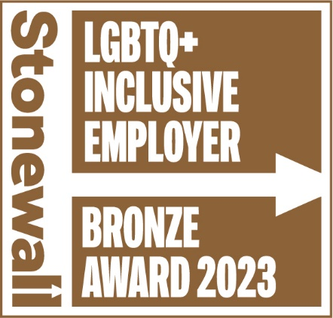

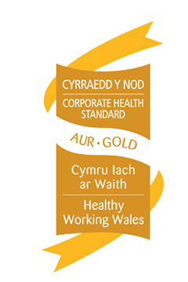



# Atodiad 1: Data Hyfforddiant Cydraddoldeb

Dilynwch y ddolen i weld ein dadansoddiad llawn o’n data hyfforddiant cydraddoldeb.

[Data Hyfforddiant Cydraddoldeb](https://studentportal.gcs.ac.uk/wp-content/uploads/2024/02/Staff-Development-ED-Stats-2022-23-results.xlsx)

# Atodiad 2: Amcanion Cydraddoldeb Strategol

Dilynwch y ddolen i weld ein dadansoddiad llawn o gynnydd yn erbyn ein [Hamcanion Cydraddoldeb Strategol](https://studentportal.gcs.ac.uk/wp-content/uploads/2023/03/Progress-against-Objectives.docx)

Dilynwch y ddolen i ddarllen: [**Cynllun Cydraddoldeb Strategol Coleg Gŵyr Abertawe 2022-24**](https://www.gcs.ac.uk/sites/default/files/Gower%20College%20Strategic%20Equality%20Plan%202020-2024%20-%20Final.pdf)

**Atodiad 3: Graddfeydd Cyflog Staff**

**3.1 – Cymhariaeth Staff Gwryw a Benyw mewn Swyddi Cymorth Busnes**

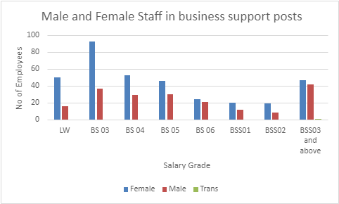

**3.2 – Cymhariaeth Staff Cymorth Busnes yn ôl Rhywedd**

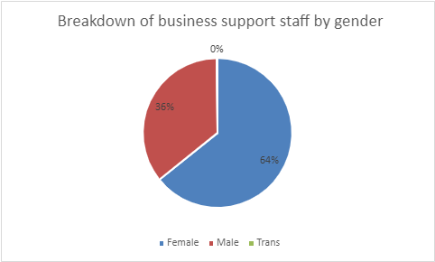

**3.3 Cymhariaeth Staff Gwryw a Benyw ar Raddfeydd Darlithydd**

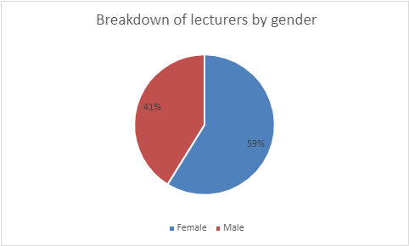

**3.3 – Cymhariaeth Staff Gwryw a Benyw ar Raddfeydd Rheoli**

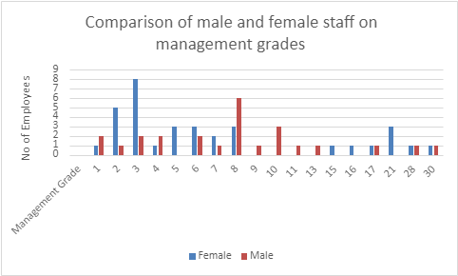

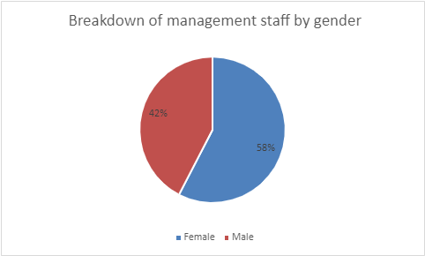

**3.4 – Cymhariaeth Staff Gwryw a Benyw mewn Rolau Gwasanaeth**

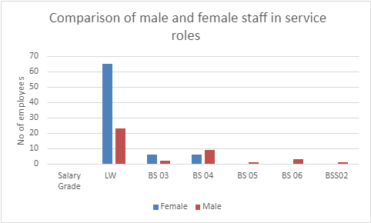

**\*\* Cynorthwywyr Arlwyo**

**Glanhawyr**

**Ystadau**

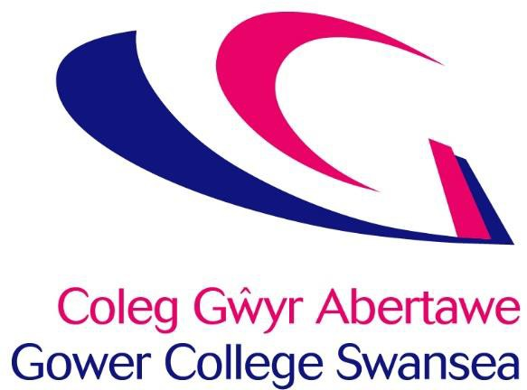

**Equality Matters**

**Mae Cydraddoldeb yn Bwysig**